“AI+科研”推介｜华师大研究生专属的科学导航平台正式上线
华东师范大学研究生院正式推出“AI+科研”系列活动，通过陆续上线多款AI辅助科研平台，并配套开设专题课程与讲座等，面向全体研究生系统提升智能科研能力。本次活动旨在以工具与方法双线并进的方式，帮助学生掌握AI在科研全过程中的实际应用，实现从“会用工具”到“用好工具”的能力跃升。

学校正式上线华师大专属版科学导航——全球首个覆盖“读文献-做计算-做实验-多学科协同”的新一代科研知识库与文献开放平台。从精准检索到论文精读，从思路拓展到综述自动生成，它致力于打通科研过程中的每一个“卡点”，让科研变得更高效、更轻松、更有创造力，把更多时间留给真正的学术思考。

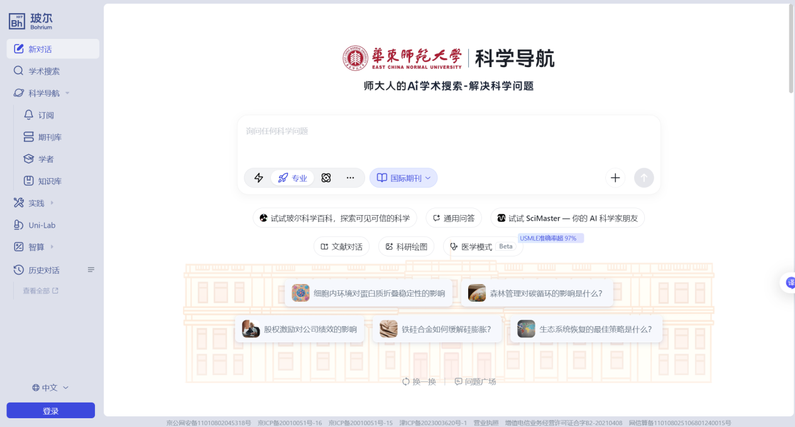

一、平台访问入口
方式一：直接使用华师大专属登录域名（https://bohrium.ecnu.edu.cn/）登录；
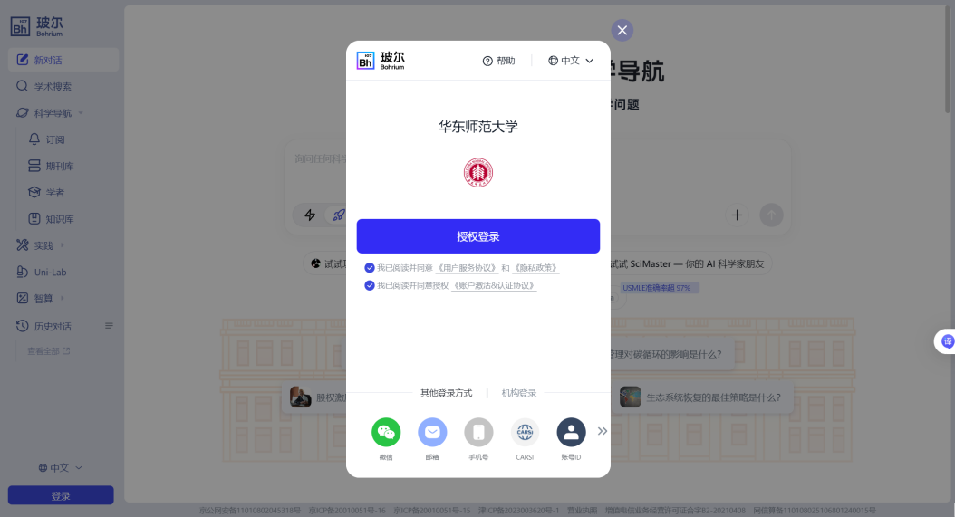
方式二：访问玻尔官网（https://www.bohrium.com），从“机构登录”页选择华师大进行登录；
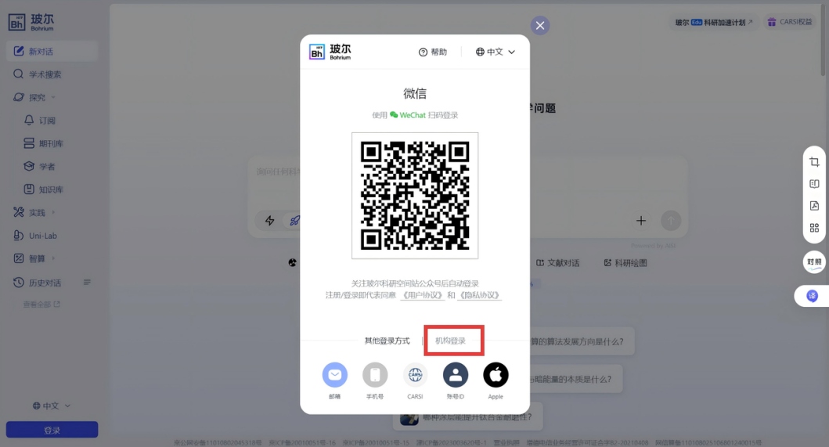
二、六大智慧功能
（一）以“准”制胜——一键锁定核心文献
平台聚合超1.7亿英文论文、8000万中文文献、1.6亿专利及2000万学者数据，覆盖国际主流数据库与重要期刊资源。平台支持自然语言提问、语义联想、智能补全问题，精准推荐高相关度、真实、可溯源的文献来源。不论学生处于选题、综述还是实验阶段，都能在简洁、专业、思考三种模型版本间自由切换，确保每一次检索都更精确、更可信、更高效。
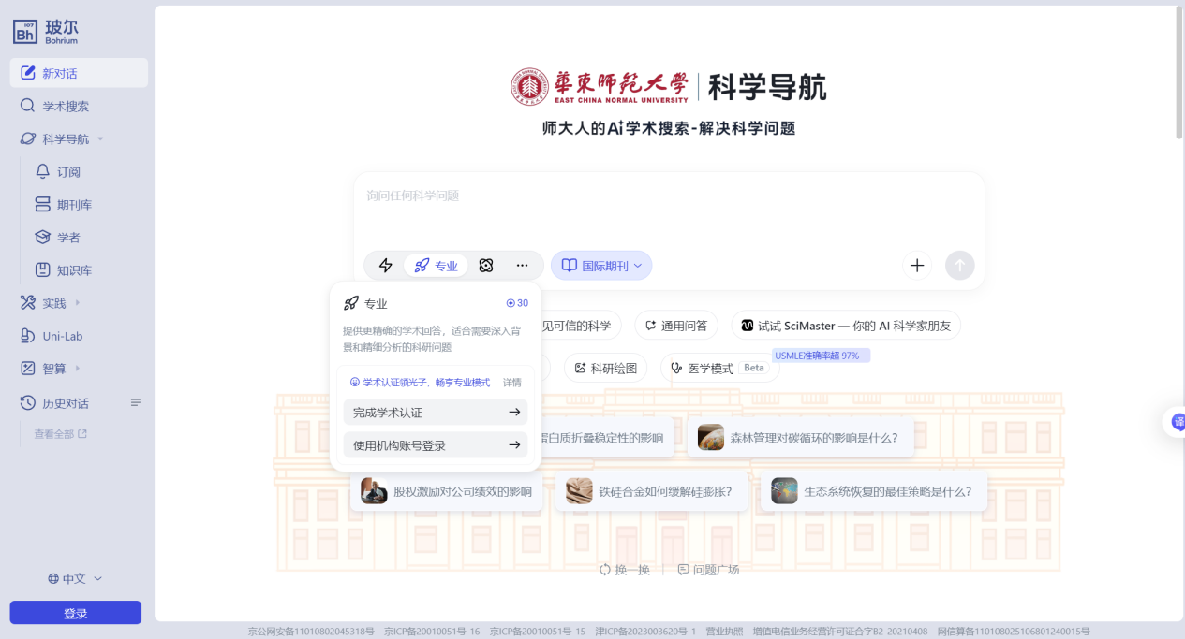
支持简洁、专业、思考等模型版本切换
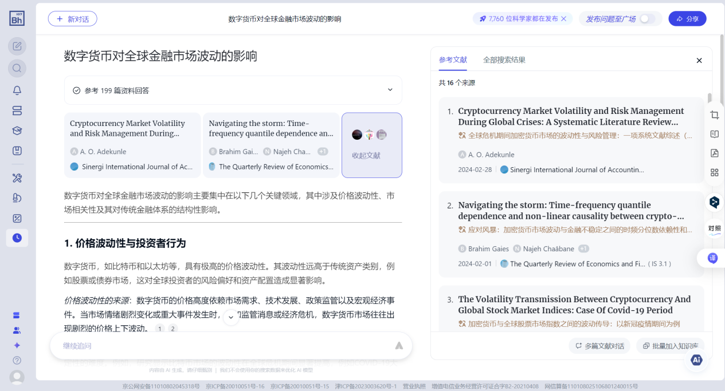
理解自然语言，提供真实可溯源的文献来源

（二）以“快”读懂——高效精读文献，直达研究要点
文献不怕多，关键是要读得快、抓得准。平台可自动提取研究方法、图表数据与核心结论，并支持多篇文献的批量比对，让学生在短时间内把握研究脉络、找准前人工作位置，助力课题调研、综述写作、开题报告等任务。
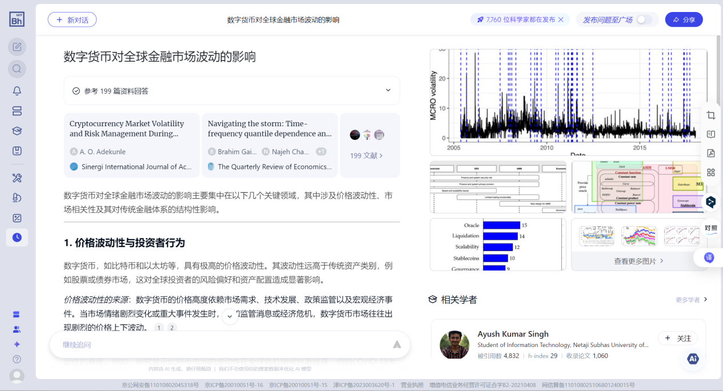
多模态识别文献核心信息
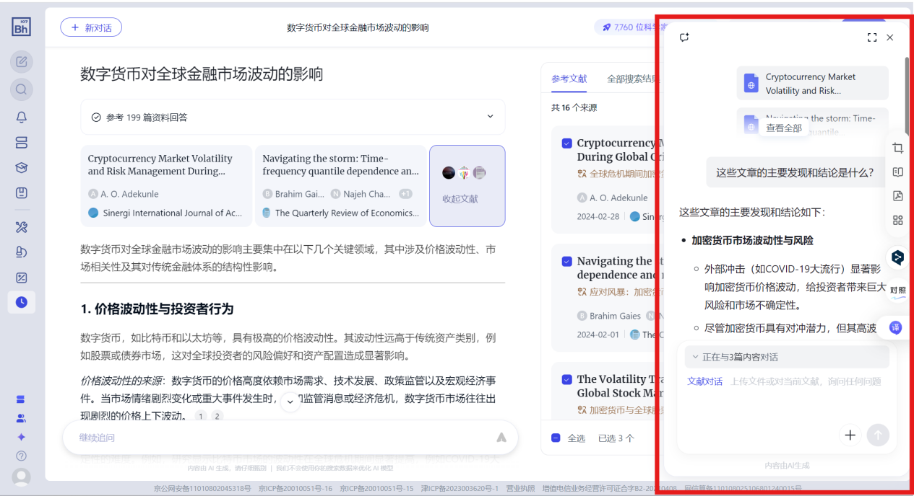
支持选中单篇或多篇文献进行AI解析，快速掌握研究脉络

（三）以“新”为先——实时追踪领域前沿动态
平台支持按关键词、期刊、学者、机构等单一或组合维度定制学术资讯，实现专属领域的实时更新推送。借助“AI速览”功能，学生还可以在数秒内读懂长篇论文的核心观点，甚至与学者“学术分身”进行深度讨论，启发研究灵感，拓展学术思路，让前沿追踪更轻松、更主动。
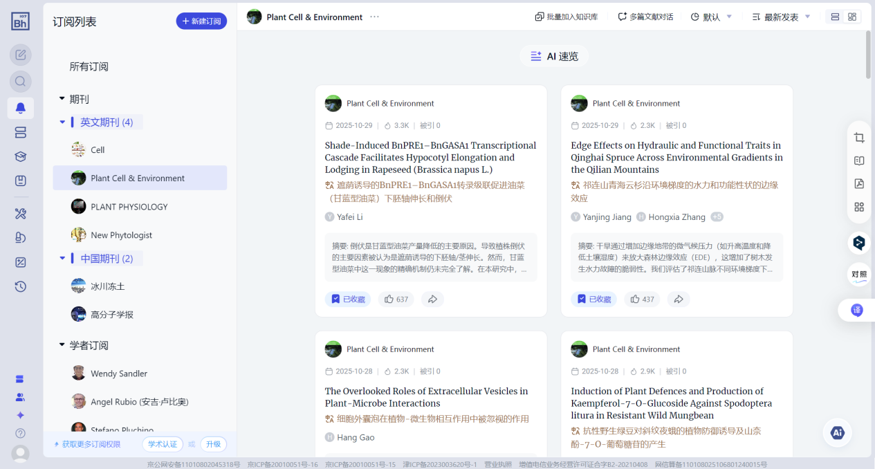
多种订阅个性化推送，实时获取最前沿资讯
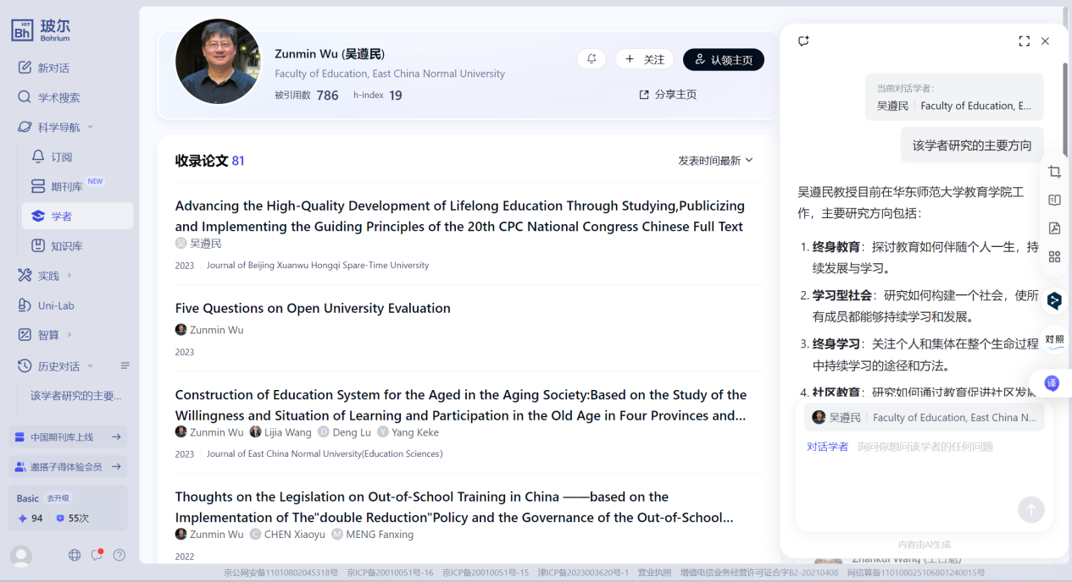
深入了解学者工作内容，与“Ta”的学术分身对话聊天

（四）以“集”成势——搭建个人与团队共用知识库
平台内置专业阅读器，支持对文献进行支持AI精读、结构化信息抽取、重点标注、自动总结与笔记管理。学生可以为个人课题打造专属知识库，也可以与团队成员共享资料、协同整理文献，为纵深研究与长期项目奠定更坚实的知识基础，实现团队协作的“可见—可共创—可沉淀”。

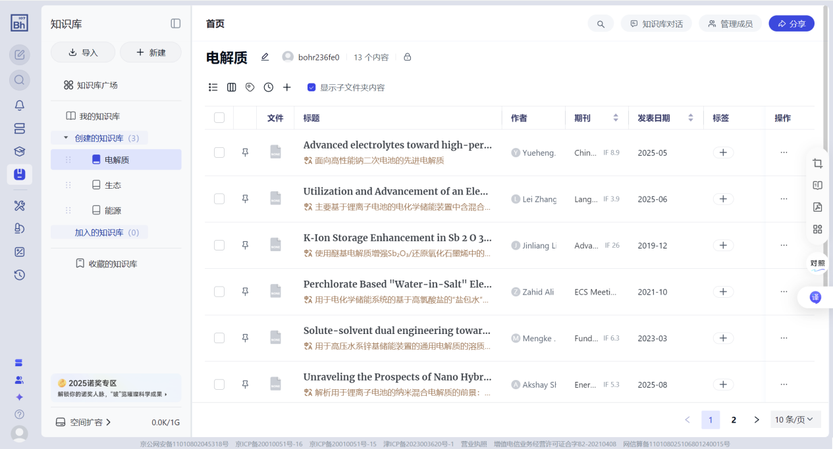
文献智能分类归档，便捷管理、一目了然
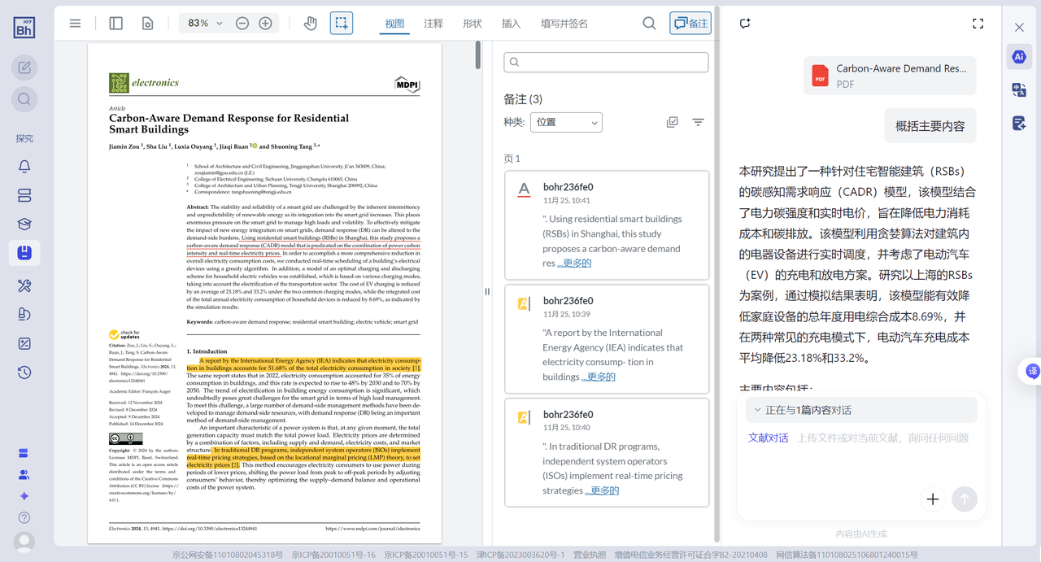
AI问答、智能翻译、笔记标注，快速理解学术内容
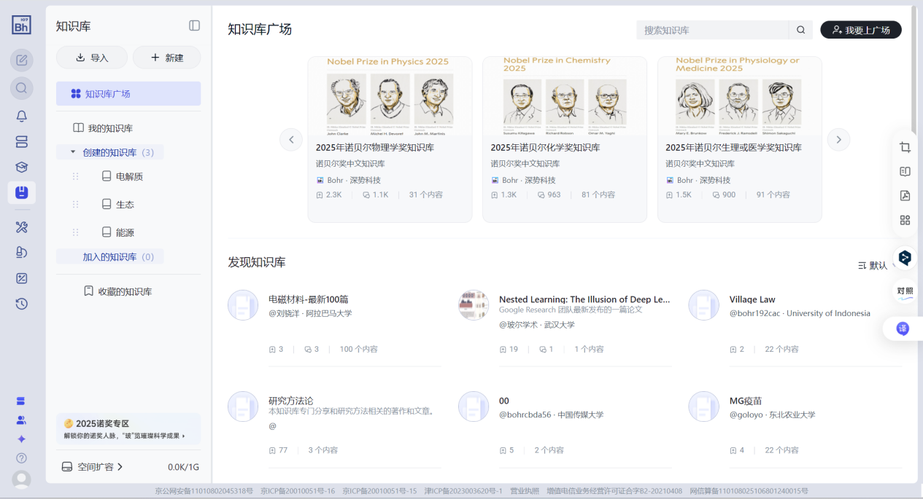
创建个人或团队知识库，共享知识空间

（五）以“懂”为底——科学百科助你拆解复杂概念
遇到陌生理论、复杂模型或跨学科知识点？SciencePedia可在数秒内完成概念拆解、结构关联与示例说明，帮助学生以最短路径理解核心思想。不仅如此，“AI伴学”还能根据学生的研究方向自动规划学习路线，从基础概念到进阶理论逐级推进，逐步构建系统、可持续生长的学术认知体系。
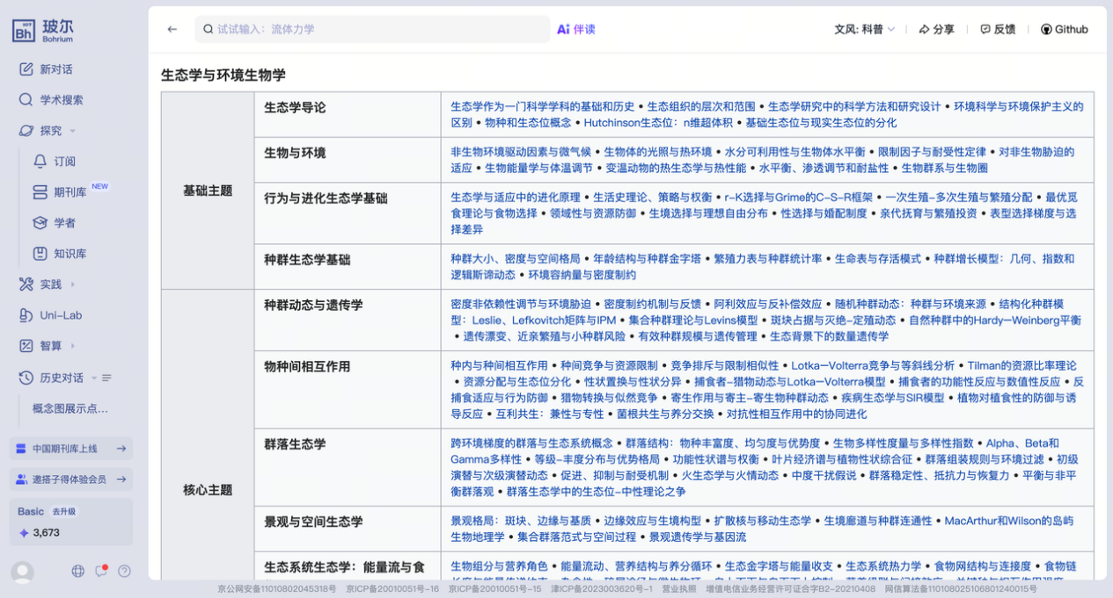
覆盖200+学科，提供400w+QA问答对，帮你快速掌握知识点
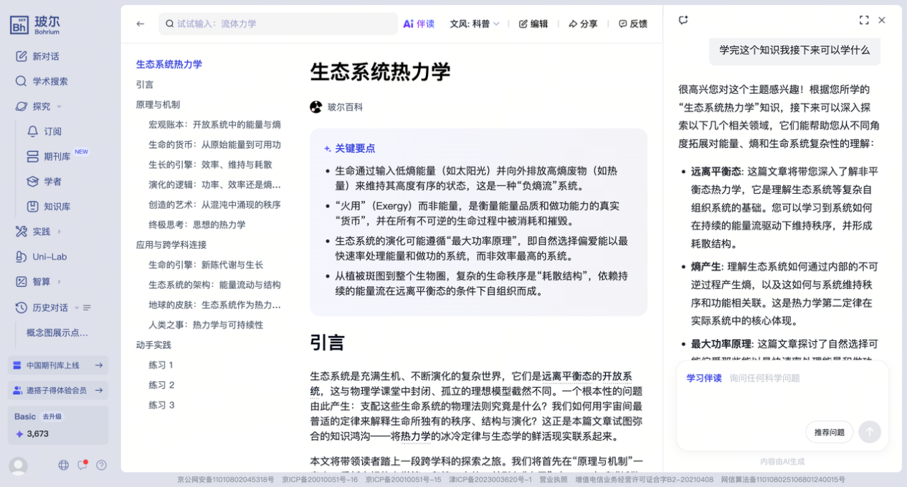
思维链式讲解，智能规划学习路径

（六）以“全”为用——工具集成覆盖科研全链条
平台提供超200项常用科研工具APP，涵盖图表绘制、文献管理、数据分析、可视化建模等关键能力模块，并与AI科研课程与学科竞赛系统深度联动，形成“教—学—研—用”一体化支持链条。这将为学生提供更完整、更智慧的科研生态环境，真正实现科研全过程的智能赋能。
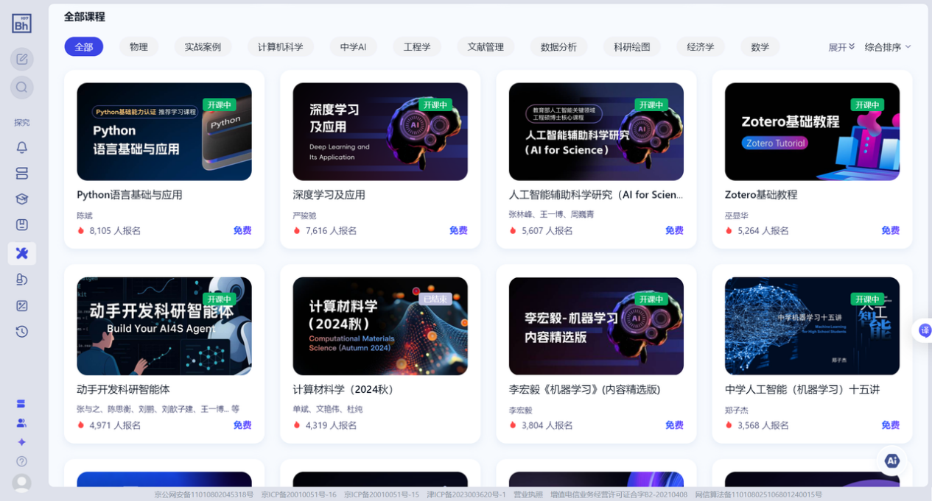
上百门 AI for Science 课程，满足多场景学习需求
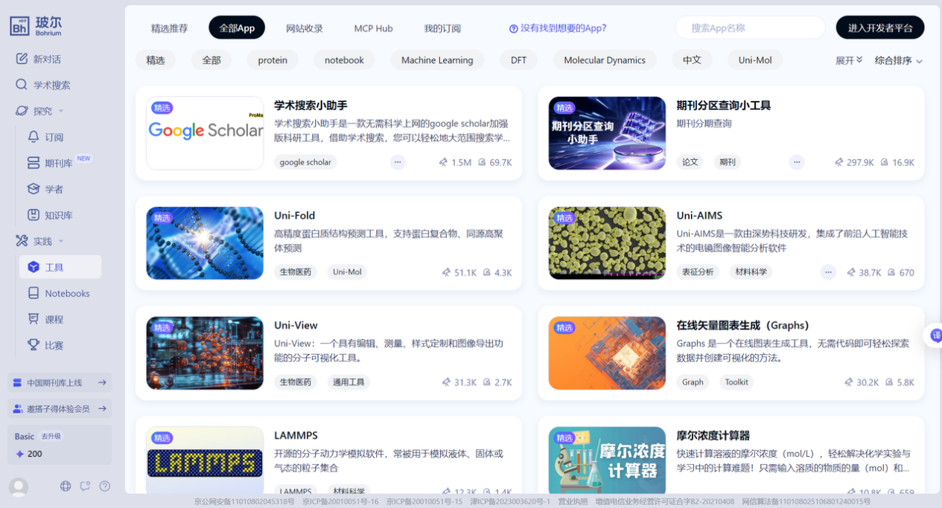
200+科研工具，即点即用
为了帮助研究生更高效地使用科学导航并真正把平台能力转化为科研生产力，我们同步推出了首门《AI科研素养基础课》。课程将以真实科研场景为例，带学生从方法论到实操全面提升使用技能。有关课程安排与参与方式，请参阅《"AI+科研"推介|从入门到精通:AI 科研素养课助力用好科学导航》一文。

